理论课程教案设计
授课科目 | 机械基础 | 授课教师
授课内容 | 同步带传动 | 授课班级
授课方法 | 理论讲授 | 课时数 | 4
教学目标 | 知识目标：1.理解同步带传动的组成、各部分的结构  2.理解同步带与V带的区别、同步带的特点及应用  能力目标：1.能够正确认识同步带  2.能够正确判断同步带的类型  3.熟练区分同步带与V带的区别  情感目标：要勇于面对别人给自己指出的问题
思政要点 | 扁鹊进见蔡桓公，在蔡桓公面前站了一会儿，扁鹊说：“您在肌肤纹理间有些小病，不医治恐怕会加重。”蔡桓公说：“我没有病。”......扁鹊说：“小病在皮肤纹理之间，汤熨的力量所能达到的；病在肌肉和皮肤里面，用针灸可以治好；病在肠胃里，用火剂汤可以治好；病在骨髓里，那是司命神管辖的事情了，医生是没有办法医治的。现在病在骨髓里面，我因此不再请求为他治病了。”过了五天，蔡桓公身体疼痛，派人寻找扁鹊，扁鹊已经逃到秦国了。蔡桓公于是病死了。
重点难点 | 教学重点：1.同步带的结构特点  2.同步带各部分的结构类型  3.同步带的应用特点
重点难点 | 教学难点：1.同步带的传动原理  2.同步带与普通V带的区别
教学准备 | PPT 教学模型 绘图工具 AR技载app

教学内容与环节流程设计 | 师生互动
一、课前准备  查阅相关资料、图片，制作PPT；下载AR技载app；  根据课本内容，联想生活中可见的实例，便于学生理解。  - 导入（复习导入）  回顾带传动的类型，带传动分为摩擦型带传动与啮合型带传动；V带属于摩擦型带传动，啮合型带传动有同步带。通过复习导入接下来对于同步带的课程。  - 新课讲授  （一）结构及原理  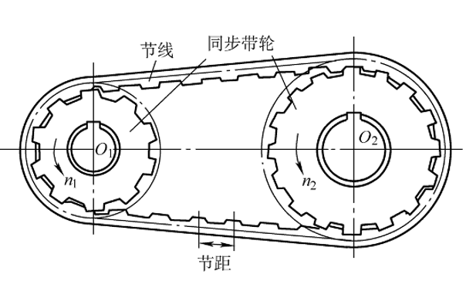  同步带传动分为：主动轮、从动轮和同步带  传动原理：啮合  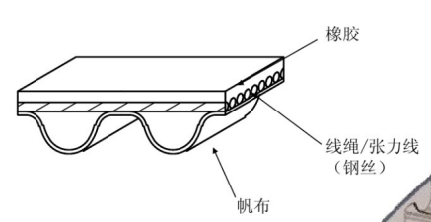  （二）同步带  1、结构  同步带是工作面上带有齿的环状体，通常用钢丝绳或纤维绳等作抗拉体，以聚氨酯或橡胶作基体。  - 齿形  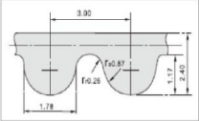  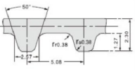  目前，应用较为广泛的同步带有梯形齿和圆弧齿两种。梯形齿的齿廓为直线，圆弧齿的齿廓为圆弧。  - 类型  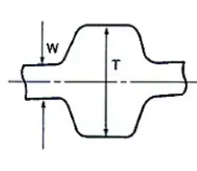  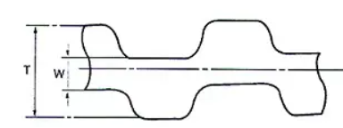  同步带分为单面齿与双面齿 双面齿有分为对称齿与交错齿  同步带型号分为MXL、XXL、XL、L、H、XH、XXH七种  - 同步带轮  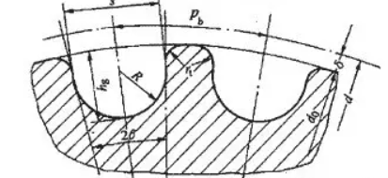  同步带轮的齿形分为圆弧齿与梯形齿  - 特点及应用  - 同步带与带轮工作时无相对滑动，传动准确，具有恒定的传动比。  - 传动平稳，具有缓冲、减振能力，噪声低。  - 传动效率可达0.98，节能效果明显。  - 传动比范围大，可达1：10。  - 不需要润滑。  - 课堂练习  - 课堂总结  同步带的结构、原理、分类；同步带与V带的区别。  - 作业布置  完成机械基础习题册同步带传动的相关题目  六、板书设计  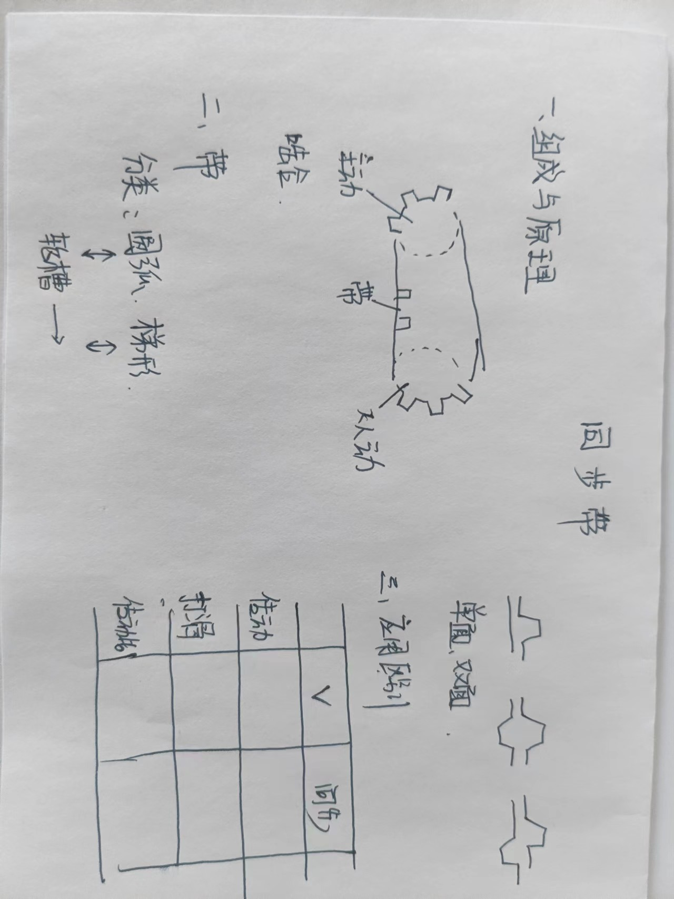 | 体温检测与记录  提问与抢答  啮合型带传动结构会是什么样?  提问：同步带的结构是如何实现传动的？  利用手指交叉的方式让学生直观感受“啮合”的含义。  通过技载AR的app扫描书本上的二维码，以此观看三维动画。  提问：同步带的类型与同步带带轮槽形状有什么关系？是如何对应的？  提问：单面齿与双面齿在实际使用过程中会有何不同？  提问：带的齿形与轮槽的齿形有何对应关系？  提问：说出带传动传动比的计算公式  引导：通过填写表格区分V带与同步带  由学生对本节课的学习内容进行简单总结，老师做出补充完善。
  区别 | V带 | 同步带
  传动类型 | 摩擦 | 啮合
  是否打滑 | 会 | 不会
  传动比 | 不准确 | 准确
  传动比范围 | ≤7 | 可达1：10
  带速度 | 5-25m/s | 50m/s
教后小结与反思
该课程为课本第一章最后一节，内容较多但是难点较为突出。可以通过练习生活实际以及视频动图的方式让学生能够更加直观理解同步带轮的相关知识。
泰钢班作为我校订单班，对于学生的专业能力要求更高。为此，我将利用多种方式，不断引导和提升学生的专业水平并在讲解过程中穿插其他专业课知识，让学生不再是学习单一的课程，而是真正为从事机械行业打下基础。

